|  |
| --- |
|  |
| Progrom |
| Program最初需求整理 |
|  |
| ©MetaShare Inc. |
| **11/2/2015** |

|  |
| --- |
| 本文包括Program 的最初需求整理。 |

**修订记录**

|  |  |  |
| --- | --- | --- |
| **日期** | **修改人** | **修改说明** |
| 2015-11-02 | 李英 | 初稿 |
|  |  |  |
|  |  |  |

目录

1 引言 1

1.1 目的 1

1.2 背景 1

# 引言

## 目的

整理最初需求信息。

## 背景

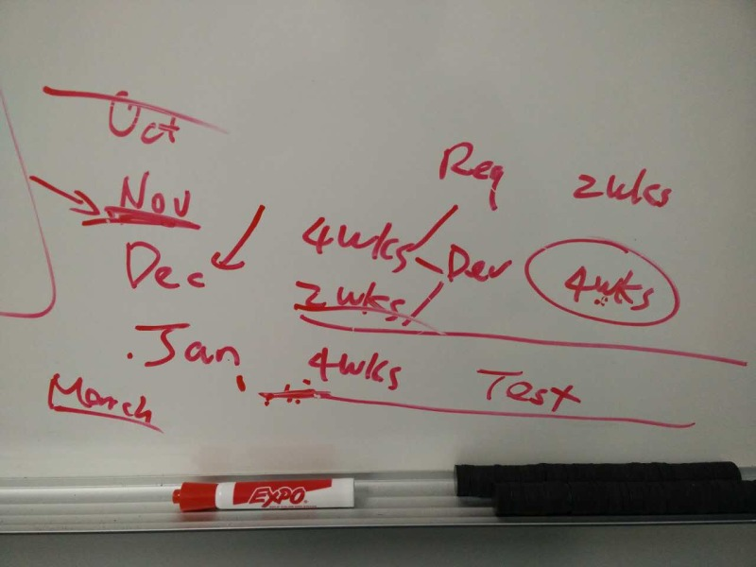

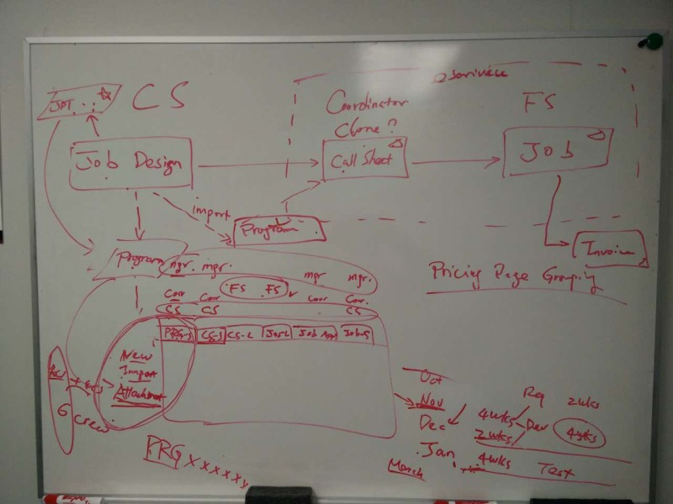

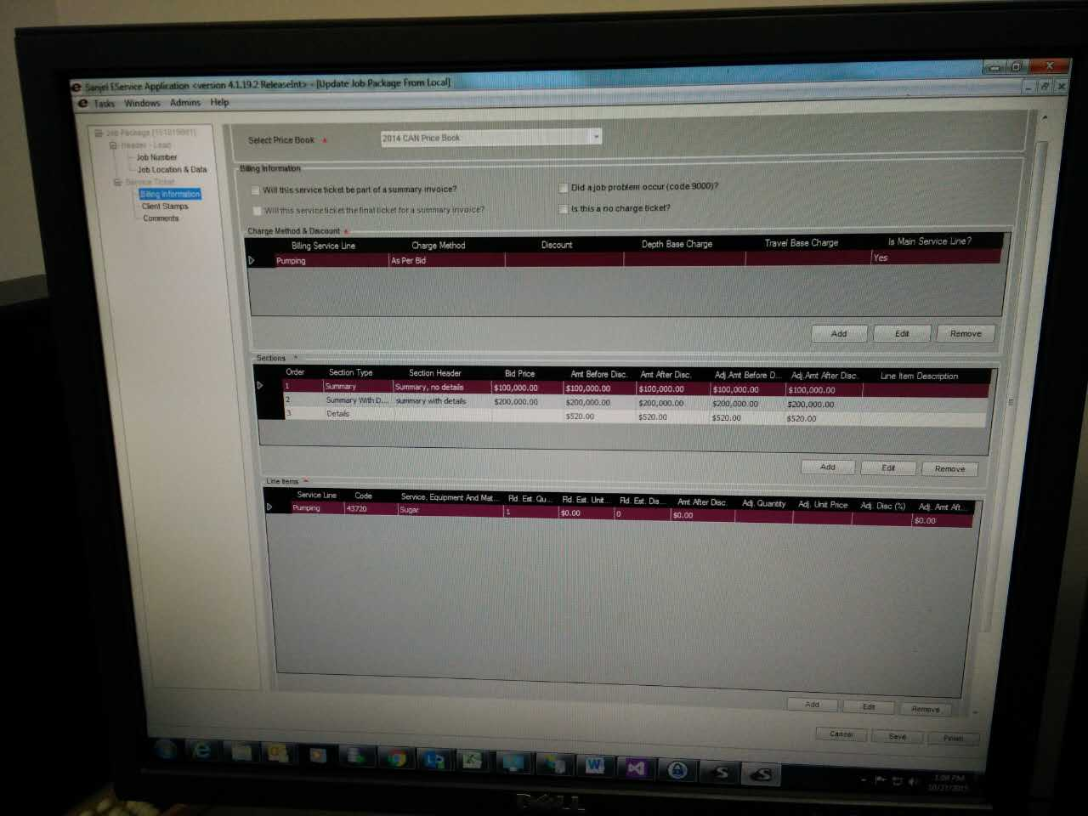

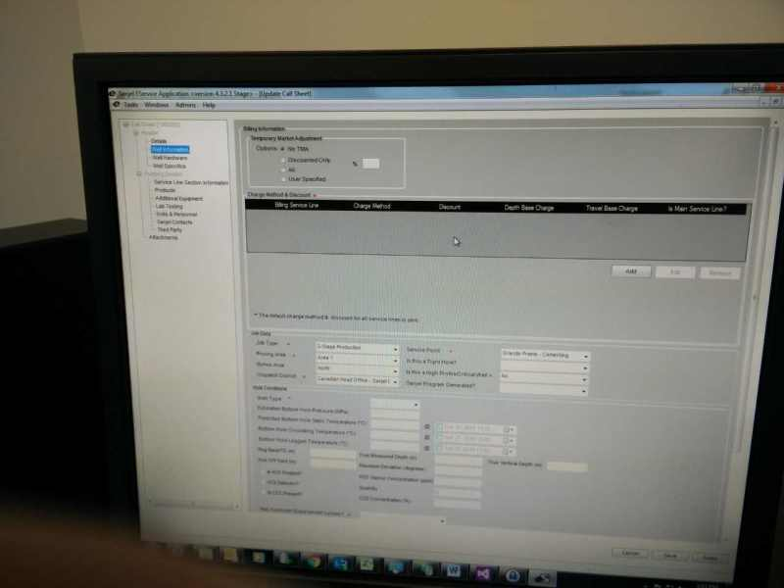

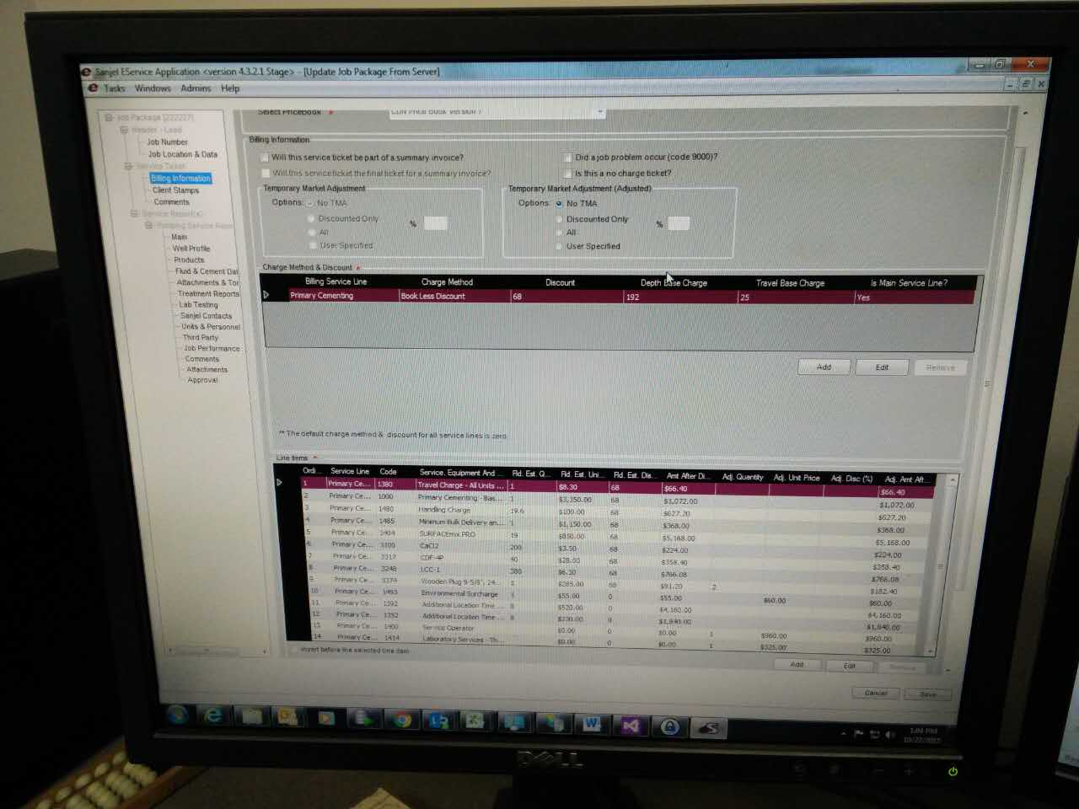

第二图，业务流程的概述，现在已经存在的是CALLSHEET(相当于WORKORDER)和Job(相当于Workorder),要加一个Program(相当于一个Sales Order),需要在首页加一个Program的tab,相应的Program 有New、Import、Attach file三个按钮：

* Import： 指工程师在 Job Design的过程中，会产生JDT（Job Description Template，是Excel文件，据说数据结构比较简单），描述相应的Program,Import是把这些Excel 中的数据导入系统并创建一个Program实体；
* New： 是直接输入，实际还有一个Update是编辑Program；
* Attach file ：是把JDT打印成的PDF文件附加到Program的AttachedDocuments中。

我们有两周准备需求，4周开发，最多六周（多出的两周是圣诞节）。

11-9 井号

Eservice的时候会用到，标志一口油井所处的位置





周五下Adam, Jason和我关于Program概念模型的讨论，最难理解的是价格系统，在第一张图的右部分，最难理解的是概念，然后是实现，总的来说，它的价格体系是一个二维向量的叉积，A为1xM,M维表示Zone，Day,Shift,Job Count(这个还没有明确定义)，C为1xN维向量，N维表示Meterial,Personal,Surcharge,等，向量中是单价，A向量中是数量，B为MxN维向量表示AC是否存在关系其他就简单了。

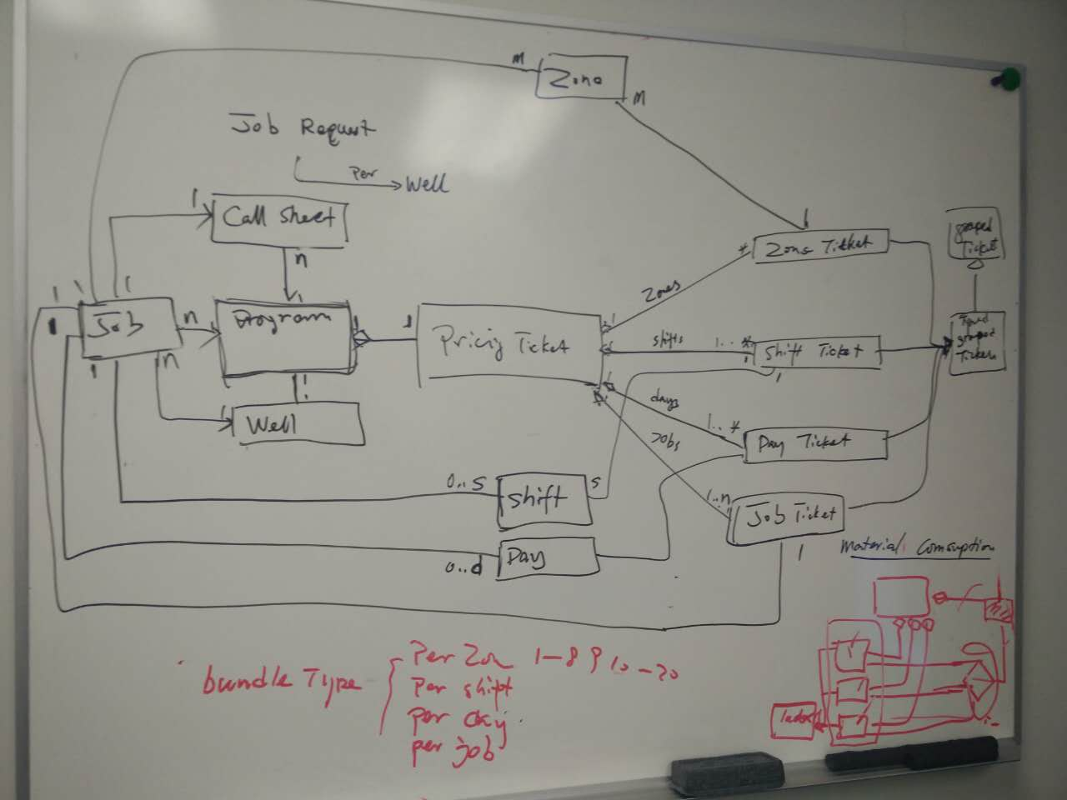

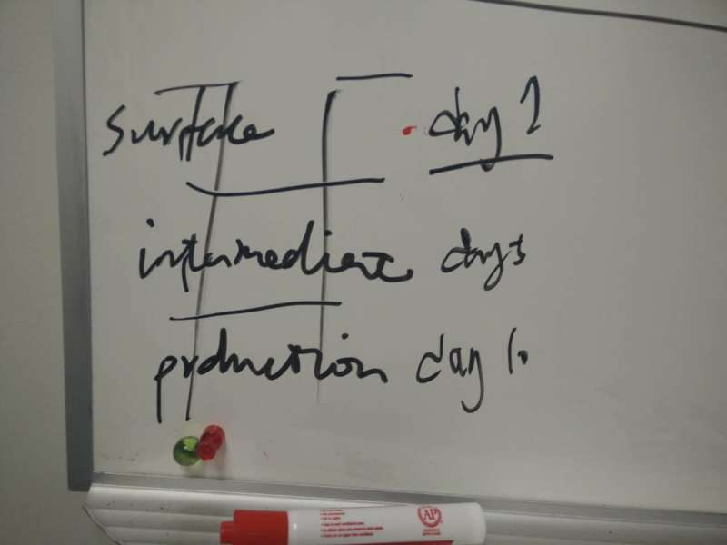 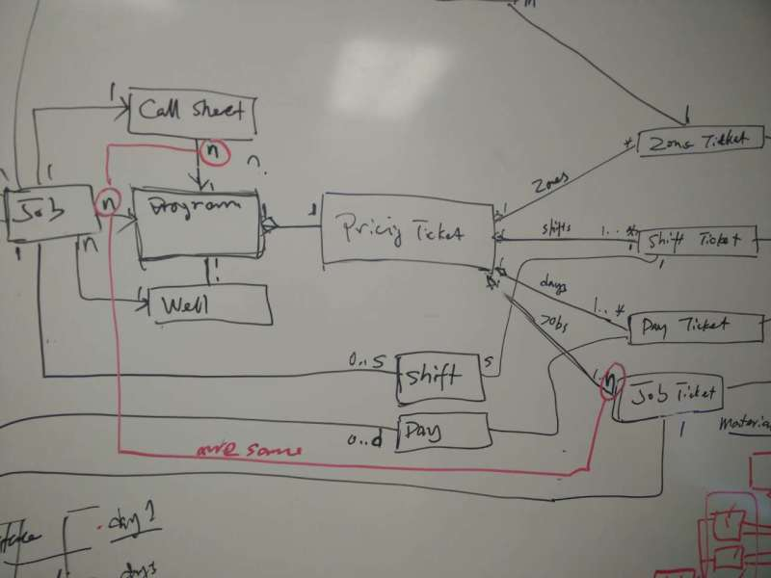

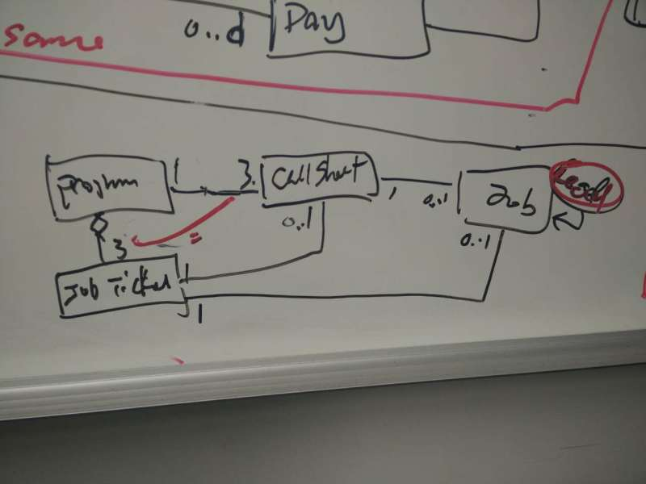 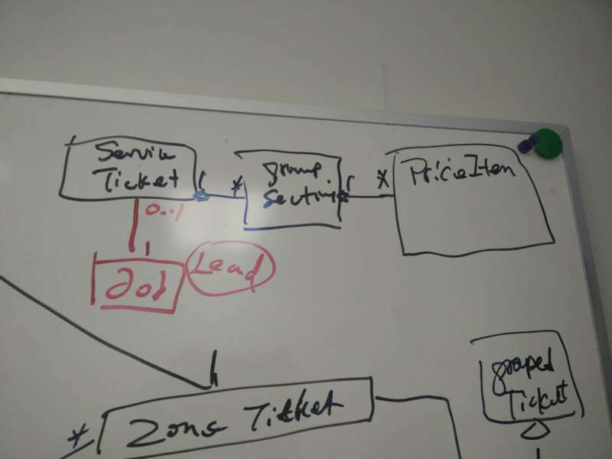

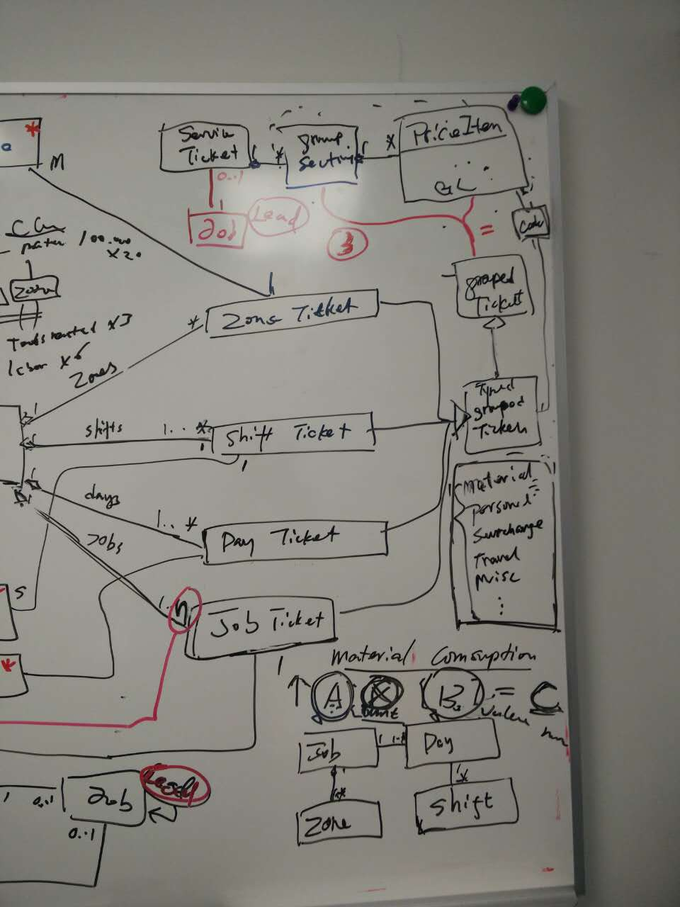

关于Resharper

